# ****Консультация для воспитателей.****

# ****«Предметно – пространственная развивающая среда, с учетом гендерного подхода».****

Разработала **– Черевко О.И.**

**Развивающая предметно-пространственная образовательная среда** в соответствии с поставленными образовательными целями создаёт **развивающую предметно-пространственную образовательную среду**, которая в соответствии с критериями, зафиксированными ФГОС дошкольного образования, должна быть:

• содержательно насыщенной;

• трансформируемой; полифункциональной;

• вариативной;

• доступной;

• безопасной.

Развивающая предметно-пространственная среда не только обеспечивает социально-коммуникативную, познавательную, речевую, художественно-эстетическую и физическую активность дошкольников, но и является основой для самостоятельной деятельности с учётом индивидуальных, а значит и гендерных, особенностей

**.** 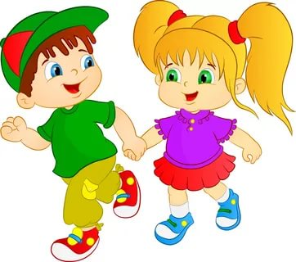

Гендерный подход в организации развивающей среды нацелен на успешность воспитания детей разного пола, одинаково способных к самореализации и раскрытию своих потенциальных возможностей.

Мальчика и девочку нельзя воспитывать и обучать одинаково. Они по-разному воспринимают мир, по-разному смотрят и видят, слушают и слышат, по-разному говорят и молчат, чувствуют и переживают. На сегодняшний день важно уделять внимание не только содержанию **развивающей среды**, но и пересматривать **гендерное пространство группы**. Зонирование **пространства** группы для девочек и мальчиков не говорит о том, что они играют отдельно. Необходимо стремиться **организовать среду так**, чтобы мальчики и девочки взаимодействовали друг с другом, учились выстраивать взаимоотношения.

Цели, методы и подходы воспитания мальчиков и девочек должны быть различными. Биологические половые различия несут с собой различные эмоциональные, познавательные и личностные характеристики. Отсюда и возникает необходимость дифференцированного подхода в воспитании мальчиков и девочек, учета этих особенностей при построении развивающей предметно-пространственной среды.

У девочек лучше развиты вербальные способности, они более дружелюбны и контактны. В дошкольном и младшем школьном возрасте девочки в речевом плане превосходят мальчиков. Рисунки девочек и ярче, и с большим количеством мелких деталей, и они всегда рисуют существительные. Девочки предпочитают собираться маленькими группами, в их играх меньше агрессивности, больше соучастия, там чаще ведутся доверительные беседы и имитируются взаимоотношения взрослых.

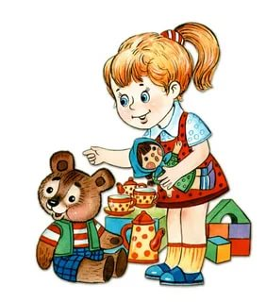

**женственности, помогает развитию личности, ее способностей, овладению** Для девочек необходимо иметь в группе мини-уголки, в кукольных уголках можно обсудить вместе с девочками наиболее удобный вариант расстановки мебели. Девочкам можно чаще предлагать игры с мелкими предметами, рисование, также им можно предлагать повторение типовых заданий. Девочек обязательно нужно хвалить и давать оценку, окрашенную эмоционально.

Для мальчиков характерны такие особенности, как хорошо развитое зрительное восприятие, развитые визуально-пространственные способности, хорошо выраженные математические способности, способности к поисковой деятельности. При этом, по сравнению с девочками, у мальчиков хуже развита мелкая моторика, меньше развиты вербальные способности, мальчики чаще проявляют неумение справляться с рутинными, монотонными заданиями. Кроме того, мальчикам присуща скрытая эмоциональность; стремление к лидерству, стремление к игре большими группами, агрессивность.

Традиционно игрушки и игры помогали девочкам практиковаться в тех видах деятельности, которые касаются подготовки к материнству и ведению домашнего хозяйства, развивали умение общаться и навыки сотрудничества. Игрушки и игры мальчиков побуждали их к изобретательству, преобразованию окружающего мира, помогали развивать навыки, которые позже лягут в основу пространственных интеллектуальных способностей, поощряли независимое, соревновательное и лидерское поведение.

Таким образом, **гендерный подход**, т. е. учет половых различий детей, при **организации развивающей предметно-пространственной среды**, даёт возможность проявлять детям свои склонности в соответствии с принятыми в нашем обществе эталонами мужественности и **разными видами деятельности.**

